**SparkStreaming应用解析**

**教案**

**文档修订记录**

|  |  |  |  |  |  |  |  |
| --- | --- | --- | --- | --- | --- | --- | --- |
| 文件状态：  [ ]草稿  [√ ]正式发布 | | **当前版本：** | | V1.1 | | | |
| **作 者：** | | 武玉飞 | | | |
| **审 核 人：** | |  | | | |
| **发布日期：** | | 20170518 | | | |
| **编制日期** | **版本** | | **状态** | **简要说明** | **作者** | **审核者** | **审核日期** |
| 20170518 | V1.1 | | A |  |  |  |  |
|  |  | |  |  |  |  |  |
|  |  | |  |  |  |  |  |
|  |  | |  |  |  |  |  |
|  |  | |  |  |  |  |  |
|  |  | |  |  |  |  |  |

说明：

1. 按修改时间先后倒序排列，最新修改的排在第一行。
2. 版本栏中填入版本编号或者更改记录编号。
3. 状态分为三种状态：A­——增加；M——修改；D——删除。
4. 在简要说明栏中填写变更的内容和变更的范围。
5. 表中所有日期格式为：YYYYMMDD。

**目 录**

[第1章 Spark Streaming概述 2](#_Toc492481241)

[1.1 什么是Spark Streaming 2](#_Toc492481242)

[1.2 为什么要学习Spark Streaming 3](#_Toc492481243)

[1.3 Spark与Storm的对比 4](#_Toc492481244)

[第2章 运行Spark Streaming 4](#_Toc492481245)

[2.1 IDEA编写程序 4](#_Toc492481246)

[第3章 架构与抽象 6](#_Toc492481247)

[第4章 Spark Streaming解析 7](#_Toc492481248)

[4.1 初始化StreamingContext 7](#_Toc492481249)

[4.2 什么是DStreams 8](#_Toc492481250)

[4.3 DStreams输入 9](#_Toc492481251)

[4.3.1 基本数据源 9](#_Toc492481252)

[4.3.2 高级数据源 17](#_Toc492481253)

[4.4 DStreams转换 27](#_Toc492481254)

[4.4.1 无状态转化操作 29](#_Toc492481255)

[4.4.2 有状态转化操作 30](#_Toc492481256)

[4.4.3 重要操作 39](#_Toc492481257)

[4.5 DStreams输出 40](#_Toc492481258)

[4.6 累加器和广播变量 42](#_Toc492481259)

[4.7 DataFrame ans SQL Operations 43](#_Toc492481260)

[4.8 Caching / Persistence 44](#_Toc492481261)

[4.9 7x24 不间断运行 44](#_Toc492481262)

[4.9.1 检查点机制 44](#_Toc492481263)

[4.9.2 驱动器程序容错 46](#_Toc492481264)

[4.9.3 工作节点容错 46](#_Toc492481265)

[4.9.4 接收器容错 46](#_Toc492481266)

[4.9.5 处理保证 47](#_Toc492481267)

[4.10 性能考量 48](#_Toc492481268)

# Spark Streaming概述

## 什么是Spark Streaming

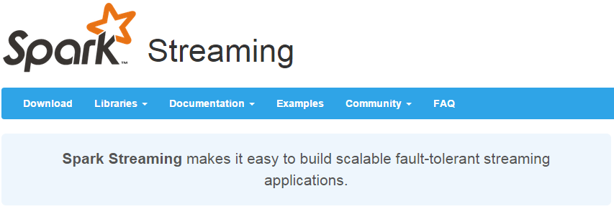

Spark Streaming类似于Apache Storm，用于流式数据的处理。根据其官方文档介绍，Spark Streaming有高吞吐量和容错能力强等特点。Spark Streaming支持的数据输入源很多，例如：Kafka、Flume、Twitter、ZeroMQ和简单的TCP套接字等等。数据输入后可以用Spark的高度抽象原语如：map、reduce、join、window等进行运算。而结果也能保存在很多地方，如HDFS，数据库等。另外Spark Streaming也能和MLlib（机器学习）以及Graphx完美融合。

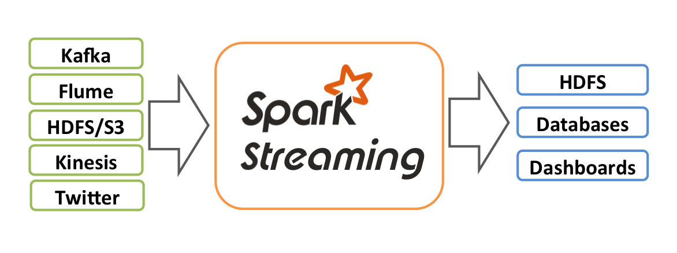

和Spark基于RDD的概念很相似，Spark Streaming使用离散化流(discretized stream)作为抽象表示，叫作DStream。DStream 是随时间推移而收到的数据的序列。在内部，每个时间区间收到的数据都作为 RDD 存在，而 DStream 是由这些 RDD 所组成的序列(因此 得名“离散化”)。

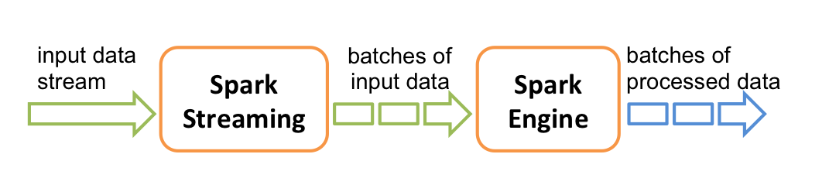

DStream 可以从各种输入源创建，比如 Flume、Kafka 或者 HDFS。创建出来的DStream 支持两种操作，一种是转化操作(transformation)，会生成一个新的DStream，另一种是输出操作(output operation)，可以把数据写入外部系统中。DStream 提供了许多与 RDD 所支持的操作相类似的操作支持，还增加了与时间相关的新操作，比如滑动窗口。

## 为什么要学习Spark Streaming

1. 易用

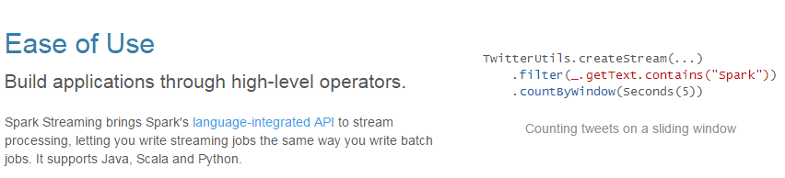

1. 容错

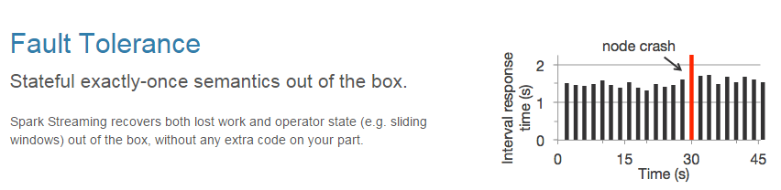

1. 易整合到Spark体系

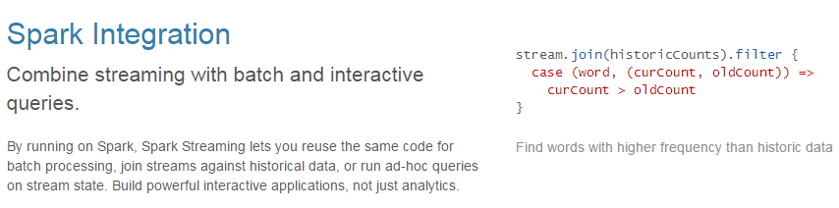

## Spark与Storm的对比

|  |  |
| --- | --- |
| **Spark** | **Storm** |
| 54fcc92668e64 | 54fcc9176d069 |
| 开发语言：Scala | 开发语言：Clojure |
| 编程模型：DStream | 编程模型：Spout/Bolt |
| 52e5f207e3d5b | 20160538_WNgf |

# 运行Spark Streaming

## IDEA编写程序

Pom.xml 加入以下依赖：

<**dependency**>  
 <**groupId**>org.apache.spark</**groupId**>  
 <**artifactId**>spark-streaming\_2.11</**artifactId**>  
 <**version**>${spark.version}</**version**>  
 <**scope**>provided</**scope**>  
</**dependency**>

|  |
| --- |
| **package** com.atguigu.streaming  **import** org.apache.spark.SparkConf **import** org.apache.spark.streaming.{Seconds, StreamingContext}   */\*\*  \* Created by wuyufei on 06/09/2017.  \*/* **object** WorldCount {  **def** main(args: Array[String]) {   **val** conf = **new** SparkConf().setMaster(**"local[2]"**).setAppName(**"NetworkWordCount"**)  **val** ssc = **new** StreamingContext(conf, *Seconds*(1))   *// Create a DStream that will connect to hostname:port, like localhost:9999* **val** lines = ssc.socketTextStream(**"master01"**, 9999)   *// Split each line into words* **val** words = lines.flatMap(\_.split(**" "**))   *//import org.apache.spark.streaming.StreamingContext.\_ // not necessary since Spark 1.3  // Count each word in each batch* **val** pairs = words.map(word => (word, 1))  **val** wordCounts = pairs.reduceByKey(\_ + \_)   *// Print the first ten elements of each RDD generated in this DStream to the console* wordCounts.print()   ssc.start() *// Start the computation* ssc.awaitTermination() *// Wait for the computation to terminate* } } |

按照Spark Core中的方式进行打包，并将程序上传到Spark机器上。并运行：

|  |
| --- |
| bin/spark-submit --class com.atguigu.streaming.WorldCount ~/wordcount-jar-with-dependencies.jar |

通过Netcat发送数据：

|  |
| --- |
| # TERMINAL 1: # Running Netcat  $ nc -lk 9999  hello world |

如果程序运行时，log日志太多，可以将spark conf目录下的log4j文件里面的日志级别改成WARN。

# 架构与抽象

Spark Streaming使用“微批次”的架构，把流式计算当作一系列连续的小规模批处理来对待。Spark Streaming从各种输入源中读取数据，并把数据分组为小的批次。新的批次按均匀的时间间隔创建出来。在每个时间区间开始的时候，一个新的批次就创建出来，在该区间内收到的数据都会被添加到这个批次中。在时间区间结束时，批次停止增长。时间区间的大小是由批次间隔这个参数决定的。批次间隔一般设在500毫秒到几秒之间，由应用开发者配置。每个输入批次都形成一个RDD，以 Spark 作业的方式处理并生成其他的 RDD。 处理的结果可以以批处理的方式传给外部系统。高层次的架构如图

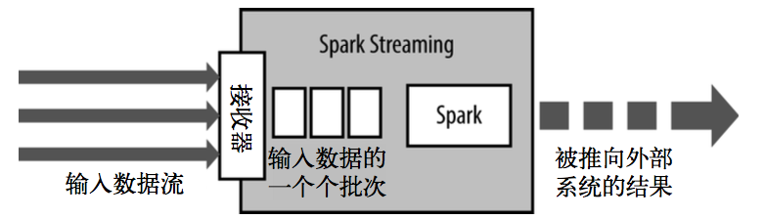

Spark Streaming的编程抽象是离散化流，也就是DStream。它是一个 RDD 序列，每个RDD代表数据流中一个时间片内的数据。

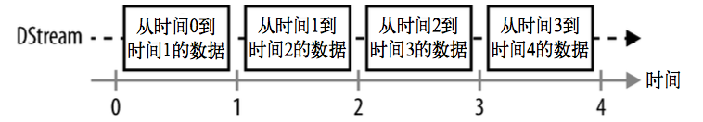

Spark Streaming在Spark的驱动器程序—工作节点的结构的执行过程如下图所示。Spark Streaming为每个输入源启动对 应的接收器。接收器以任务的形式运行在应用的执行器进程中，从输入源收集数据并保存为 RDD。它们收集到输入数据后会把数据复制到另一个执行器进程来保障容错性(默 认行为)。数据保存在执行器进程的内存中，和缓存 RDD 的方式一样。驱动器程序中的 StreamingContext 会周期性地运行 Spark 作业来处理这些数据，把数据与之前时间区间中的 RDD 进行整合。

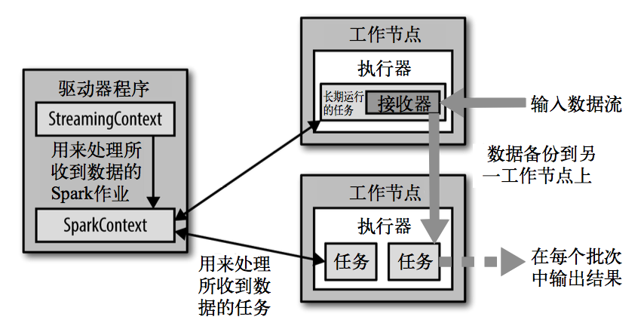

# Spark Streaming解析

## 初始化StreamingContext

|  |
| --- |
| **import** org.apache.spark.\_ **import** org.apache.spark.streaming.\_  **val** *conf* = **new** SparkConf().setAppName(appName).setMaster(master) **val** *ssc* = **new** StreamingContext(*conf*, Seconds(1)) *// 可以通过ssc.sparkContext 来访问SparkContext // 或者通过已经存在的SparkContext来创建StreamingContext* **import** org.apache.spark.streaming.\_  **val** *sc* = ... *// existing SparkContext* **val** *ssc* = **new** StreamingContext(*sc*, Seconds(1)) |

初始化完Context之后：

1. 定义消息输入源来创建DStreams.
2. 定义DStreams的转化操作和输出操作。
3. 通过 streamingContext.start()来启动消息采集和处理.
4. 等待程序终止，可以通过streamingContext.awaitTermination()来设置
5. 通过streamingContext.stop()来手动终止处理程序。

StreamingContext和SparkContext什么关系？

|  |
| --- |
| **import org.apache.spark.streaming.\_**  **val sc = ... // existing SparkContext**  **val ssc = new StreamingContext(sc, Seconds(1))** |

**注意：**

StreamingContext一旦启动，对DStreams的操作就不能修改了。

在同一时间一个JVM中只有一个StreamingContext可以启动

stop() 方法将同时停止SparkContext，可以传入参数stopSparkContext用于只停止StreamingContext

## 什么是DStreams

Discretized Stream是Spark Streaming的基础抽象，代表持续性的数据流和经过各种Spark原语操作后的结果数据流。在内部实现上，DStream是一系列连续的RDD来表示。每个RDD含有一段时间间隔内的数据，如下图：

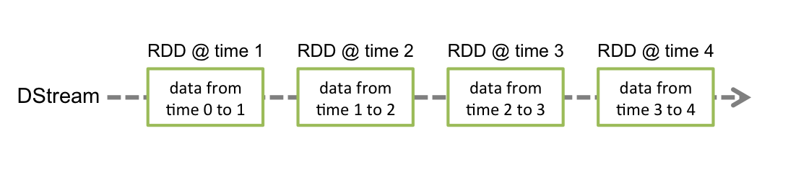

对数据的操作也是按照RDD为单位来进行的

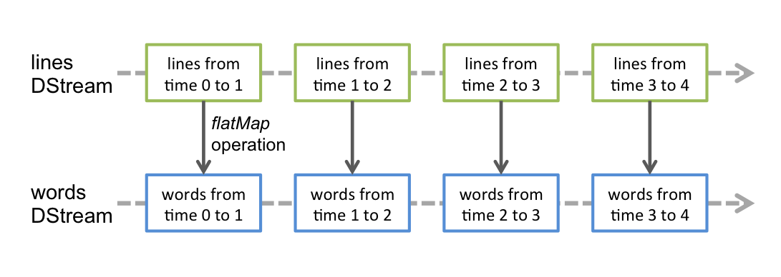

计算过程由Spark engine来完成

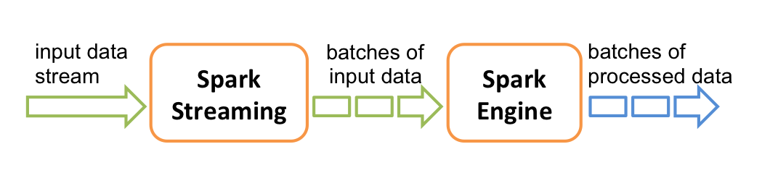

## DStreams输入

Spark Streaming原生支持一些不同的数据源。一些“核心”数据源已经被打包到Spark Streaming 的 Maven 工件中，而其他的一些则可以通过 spark-streaming-kafka 等附加工件获取。每个接收器都以 Spark 执行器程序中一个长期运行的任务的形式运行，因此会占据分配给应用的 CPU 核心。此外，我们还需要有可用的 CPU 核心来处理数据。这意味着如果要运行多个接收器，就必须至少有和接收器数目相同的核心数，还要加上用来完成计算所需要的核心数。例如，如果我们想要在流计算应用中运行 10 个接收器，那么至少需要为应用分配 11 个 CPU 核心。所以如果在本地模式运行，不要使用local或者local[1]。

### 基本数据源

#### 文件数据源

Socket数据流前面的例子已经看到过。

文件数据流：能够读取所有HDFS API兼容的文件系统文件，通过fileStream方法进行读取

|  |
| --- |
| streamingContext.fileStream[KeyClass, ValueClass, InputFormatClass](dataDirectory) |

Spark Streaming 将会监控 dataDirectory 目录并不断处理移动进来的文件，记住目前不支持嵌套目录。

1. 文件需要有相同的数据格式
2. 文件进入 dataDirectory的方式需要通过移动或者重命名来实现。
3. 一旦文件移动进目录，则不能再修改，即便修改了也不会读取新数据。

如果文件比较简单，则可以使用 streamingContext.textFileStream(dataDirectory)方法来读取文件。文件流不需要接收器，不需要单独分配CPU核。

Hdfs读取实例：

提前需要在HDFS上建好目录。

|  |
| --- |
| **scala> import org.apache.spark.streaming.\_**  **import org.apache.spark.streaming.\_**  **scala> val ssc = new StreamingContext(sc, Seconds(1))**  **ssc: org.apache.spark.streaming.StreamingContext = org.apache.spark.streaming.StreamingContext@4027edeb**  **scala> val lines = ssc.textFileStream("hdfs://master01:9000/data/")**  **lines: org.apache.spark.streaming.dstream.DStream[String] = org.apache.spark.streaming.dstream.MappedDStream@61d9dd15**  **scala> val words = lines.flatMap(\_.split(" "))**  **words: org.apache.spark.streaming.dstream.DStream[String] = org.apache.spark.streaming.dstream.FlatMappedDStream@1e084a26**  **scala> val wordCounts = words.map(x => (x, 1)).reduceByKey(\_ + \_)**  **wordCounts: org.apache.spark.streaming.dstream.DStream[(String, Int)] = org.apache.spark.streaming.dstream.ShuffledDStream@8947a4b**  **scala> wordCounts.print()**  **scala> ssc.start()** |

上传文件上去：

|  |
| --- |
| **[bigdata@master01 hadoop-2.7.3]$ ls**  **bin data etc include lib libexec LICENSE.txt logs NOTICE.txt README.txt sbin sdata share**  **[bigdata@master01 hadoop-2.7.3]$ bin/hdfs dfs -put ./LICENSE.txt /data/**  **[bigdata@master01 hadoop-2.7.3]$ bin/hdfs dfs -put ./README.txt /data/** |

获取计算结果：

|  |
| --- |
| **-------------------------------------------**  **Time: 1504665716000 ms**  **-------------------------------------------**  **-------------------------------------------**  **Time: 1504665717000 ms**  **-------------------------------------------**  **-------------------------------------------**  **Time: 1504665718000 ms**  **-------------------------------------------**  **(227.7202-1,2)**  **(created,2)**  **(offer,8)**  **(BUSINESS,11)**  **(agree,10)**  **(hereunder,,1)**  **(“control”,1)**  **(Grant,2)**  **(2.2.,2)**  **(include,11)**  **...**  **-------------------------------------------**  **Time: 1504665719000 ms**  **-------------------------------------------**  **Time: 1504665739000 ms**  **-------------------------------------------**  **-------------------------------------------**  **Time: 1504665740000 ms**  **-------------------------------------------**  **(under,1)**  **(Technology,1)**  **(distribution,2)**  **(http://hadoop.apache.org/core/,1)**  **(Unrestricted,1)**  **(740.13),1)**  **(check,1)**  **(have,1)**  **(policies,1)**  **(uses,1)**  **...**  **-------------------------------------------**  **Time: 1504665741000 ms**  **-------------------------------------------** |

#### 自定义数据源

通过继承Receiver，并实现onStart、onStop方法来自定义数据源采集。

|  |
| --- |
| **class** CustomReceiver(host: String, port: Int)  **extends** Receiver[String](StorageLevel.MEMORY\_AND\_DISK\_2) **with** Logging {   **def** onStart() {  *// Start the thread that receives data over a connection* **new** Thread(**"Socket Receiver"**) {  **override def** run() { receive() }  }.start()  }   **def** onStop() {  *// There is nothing much to do as the thread calling receive()  // is designed to stop by itself if isStopped() returns false* }   */\*\* Create a socket connection and receive data until receiver is stopped \*/* **private def** receive() {  **var** socket: Socket = **null  var** userInput: String = **null  try** {  *// Connect to host:port* socket = **new** Socket(host, port)   *// Until stopped or connection broken continue reading* **val** reader = **new** BufferedReader(  **new** InputStreamReader(socket.getInputStream(), StandardCharsets.UTF\_8))  userInput = reader.readLine()  **while**(!isStopped && userInput != **null**) {  store(userInput)  userInput = reader.readLine()  }  reader.close()  socket.close()   *// Restart in an attempt to connect again when server is active again* restart(**"Trying to connect again"**)  } **catch** {  **case** e: java.net.ConnectException =>  *// restart if could not connect to server* restart(**"Error connecting to "** + host + **":"** + port, e)  **case** t: Throwable =>  *// restart if there is any other error* restart(**"Error receiving data"**, t)  }  } } |

可以通过streamingContext.receiverStream(<instance of custom receiver>)

来使用自定义的数据采集源

|  |
| --- |
| *// Assuming ssc is the StreamingContext* **val** *customReceiverStream* = ssc.receiverStream(**new** CustomReceiver(host, port)) **val** *words* = lines.flatMap(\_.split(**" "**)) ... |

模拟Spark内置的Socket链接：

|  |
| --- |
| **package** com.atguigu.streaming  **import** java.io.{BufferedReader, InputStreamReader} **import** java.net.Socket **import** java.nio.charset.StandardCharsets  **import** org.apache.spark.SparkConf **import** org.apache.spark.storage.StorageLevel **import** org.apache.spark.streaming.{Seconds, StreamingContext} **import** org.apache.spark.streaming.receiver.Receiver  */\*\*  \* Created by wuyufei on 06/09/2017.  \*/* **class** CustomReceiver (host: String, port: Int) **extends** Receiver[String](StorageLevel.*MEMORY\_AND\_DISK\_2*) {  **override def** onStart(): Unit = {  *// Start the thread that receives data over a connection* **new** Thread(**"Socket Receiver"**) {  **override def** run() { receive() }  }.start()  }   **override def** onStop(): Unit = {  *// There is nothing much to do as the thread calling receive()  // is designed to stop by itself if isStopped() returns false* }   */\*\* Create a socket connection and receive data until receiver is stopped \*/* **private def** receive() {  **var** socket: Socket = **null  var** userInput: String = **null  try** {  *// Connect to host:port* socket = **new** Socket(host, port)   *// Until stopped or connection broken continue reading* **val** reader = **new** BufferedReader(**new** InputStreamReader(socket.getInputStream(), StandardCharsets.*UTF\_8*))   userInput = reader.readLine()  **while**(!isStopped && userInput != **null**) {   *// 传送出来* store(userInput)   userInput = reader.readLine()  }  reader.close()  socket.close()   *// Restart in an attempt to connect again when server is active again* restart(**"Trying to connect again"**)  } **catch** {  **case** e: java.net.ConnectException =>  *// restart if could not connect to server* restart(**"Error connecting to "** + host + **":"** + port, e)  **case** t: Throwable =>  *// restart if there is any other error* restart(**"Error receiving data"**, t)  }  } }  **object** CustomReceiver {  **def** main(args: Array[String]) {   **val** conf = **new** SparkConf().setMaster(**"local[2]"**).setAppName(**"NetworkWordCount"**)  **val** ssc = **new** StreamingContext(conf, *Seconds*(1))   *// Create a DStream that will connect to hostname:port, like localhost:9999* **val** lines = ssc.receiverStream(**new** CustomReceiver(**"master01"**, 9999))   *// Split each line into words* **val** words = lines.flatMap(\_.split(**" "**))   *//import org.apache.spark.streaming.StreamingContext.\_ // not necessary since Spark 1.3  // Count each word in each batch* **val** pairs = words.map(word => (word, 1))  **val** wordCounts = pairs.reduceByKey(\_ + \_)   *// Print the first ten elements of each RDD generated in this DStream to the console* wordCounts.print()   ssc.start() *// Start the computation* ssc.awaitTermination() *// Wait for the computation to terminate  //ssc.stop()* } } |

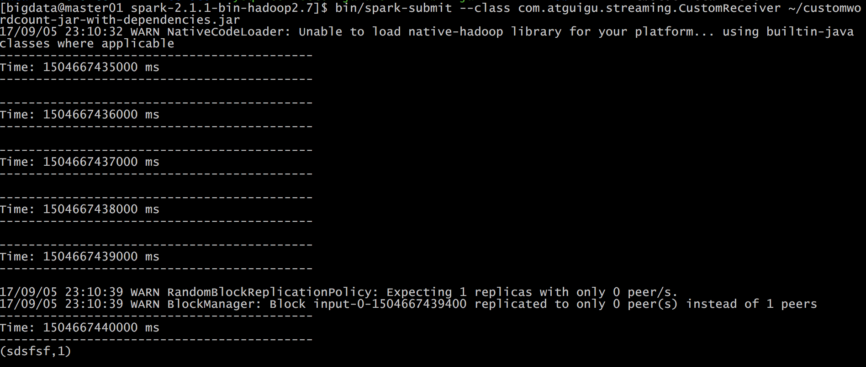

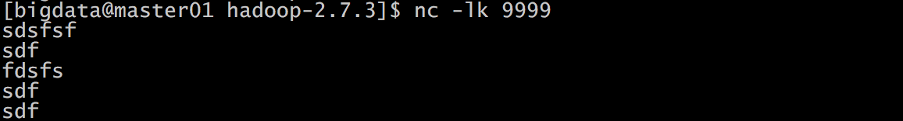

#### RDD队列

测试过程中，可以通过使用streamingContext.queueStream(queueOfRDDs)来创建DStream，每一个推送到这个队列中的RDD，都会作为一个DStream处理。

|  |
| --- |
| **package** com.atguigu.streaming  **import** org.apache.spark.SparkConf **import** org.apache.spark.rdd.RDD **import** org.apache.spark.streaming.{Seconds, StreamingContext}  **import** scala.collection.mutable  **object** QueueRdd {   **def** main(args: Array[String]) {   **val** conf = **new** SparkConf().setMaster(**"local[2]"**).setAppName(**"QueueRdd"**)  **val** ssc = **new** StreamingContext(conf, *Seconds*(1))   *// Create the queue through which RDDs can be pushed to  // a QueueInputDStream  //创建RDD队列* **val** rddQueue = **new** mutable.SynchronizedQueue[RDD[Int]]()   *// Create the QueueInputDStream and use it do some processing  // 创建QueueInputDStream* **val** inputStream = ssc.queueStream(rddQueue)   *//处理队列中的RDD数据* **val** mappedStream = inputStream.map(x => (x % 10, 1))  **val** reducedStream = mappedStream.reduceByKey(\_ + \_)   *//打印结果* reducedStream.print()   *//启动计算* ssc.start()   *// Create and push some RDDs into* **for** (i <- 1 to 30) {  rddQueue += ssc.sparkContext.makeRDD(1 to 300, 10)  Thread.*sleep*(2000)   *//通过程序停止StreamingContext的运行  //ssc.stop()* }  } } |

|  |
| --- |
| **[bigdata@master01 spark-2.1.1-bin-hadoop2.7]$ bin/spark-submit --class com.atguigu.streaming.QueueRdd ~/queueRdd-jar-with-dependencies.jar**  **17/09/05 23:28:03 WARN NativeCodeLoader: Unable to load native-hadoop library for your platform... using builtin-java classes where applicable**  **-------------------------------------------**  **Time: 1504668485000 ms**  **-------------------------------------------**  **(4,30)**  **(0,30)**  **(6,30)**  **(8,30)**  **(2,30)**  **(1,30)**  **(3,30)**  **(7,30)**  **(9,30)**  **(5,30)**  **-------------------------------------------**  **Time: 1504668486000 ms**  **-------------------------------------------**  **-------------------------------------------**  **Time: 1504668487000 ms**  **-------------------------------------------**  **(4,30)**  **(0,30)**  **(6,30)**  **(8,30)**  **(2,30)**  **(1,30)**  **(3,30)**  **(7,30)**  **(9,30)**  **(5,30)** |

### 高级数据源

除核心数据源外，还可以用附加数据源接收器来从一些知名数据获取系统中接收的数据，这些接收器都作为Spark Streaming的组件进行独立打包了。它们仍然是Spark的一部分，不过你需要在构建文件中添加额外的包才能使用它们。现有的接收器包括 Twitter、Apache Kafka、Amazon Kinesis、Apache Flume，以及ZeroMQ。可以通过添加与Spark版本匹配 的 Maven 工件 spark-streaming-[projectname]\_2.10 来引入这些附加接收器。

#### Apache Kafka

在工程中需要引入 Maven 工件 spark- streaming-kafka\_2.10 来使用它。包内提供的 KafkaUtils 对象可以在 StreamingContext 和 JavaStreamingContext 中以你的 Kafka 消息创建出 DStream。由于 KafkaUtils 可以订阅多个主题，因此它创建出的 DStream 由成对的主题和消息组成。要创建出一个流数据，需 要使用 StreamingContext 实例、一个由逗号隔开的 ZooKeeper 主机列表字符串、消费者组的名字(唯一名字)，以及一个从主题到针对这个主题的接收器线程数的映射表来调用 createStream() 方法

|  |
| --- |
| **import** org.apache.spark.streaming.kafka.\_ ... *// 创建一个从主题到接收器线程数的映射表* **val** *topics* = *List*((**"pandas"**, 1), (**"logs"**, 1)).toMap  **val** *topicLines* = KafkaUtils.createStream(ssc, zkQuorum, group, *topics*)  *topicLines*.map(\_.\_2) |

下面我们进行一个实例，演示SparkStreaming如何从Kafka读取消息，如果通过连接池方法把消息处理完成后再写会Kafka：

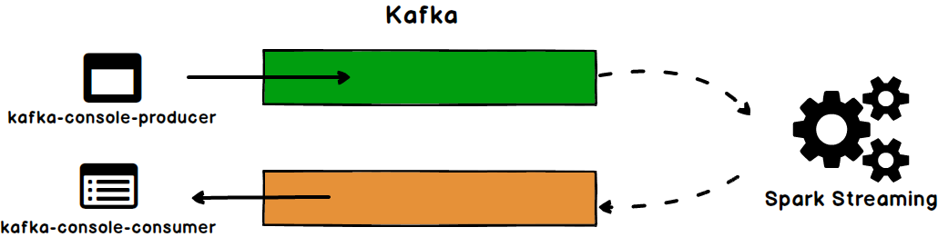

kafka Connection Pool程序：

|  |
| --- |
| **package** com.atguigu.streaming **import** java.util.Properties **import** org.apache.commons.pool2.impl.DefaultPooledObject **import** org.apache.commons.pool2.{BasePooledObjectFactory, PooledObject} **import** org.apache.kafka.clients.producer.{KafkaProducer, ProducerRecord}  */\*\*  \* Created by wuyufei on 06/09/2017.  \*/* **case class** KafkaProducerProxy(brokerList: String,  producerConfig: Properties = **new** Properties,  defaultTopic: Option[String] = None,  producer: Option[KafkaProducer[String, String]] = None) {   **type** Key = String  **type** Val = String   *require*(brokerList == **null** || !brokerList.isEmpty, **"Must set broker list"**)   **private val** *p* = producer getOrElse {   **var** props:Properties= **new** Properties();  props.put(**"bootstrap.servers"**, brokerList);  props.put(**"key.serializer"**, **"org.apache.kafka.common.serialization.StringSerializer"**);  props.put(**"value.serializer"**, **"org.apache.kafka.common.serialization.StringSerializer"**);   **new** KafkaProducer[String,String](props)  }    **private def** toMessage(value: Val, key: Option[Key] = None, topic: Option[String] = None): ProducerRecord[Key, Val] = {  **val** t = topic.getOrElse(defaultTopic.getOrElse(**throw new** IllegalArgumentException(**"Must provide topic or default topic"**)))  *require*(!t.isEmpty, **"Topic must not be empty"**)  key **match** {  **case** *Some*(k) => **new** ProducerRecord(t, k, value)  **case** \_ => **new** ProducerRecord(t, value)  }  }   **def** send(key: Key, value: Val, topic: Option[String] = None) {  *p*.send(toMessage(value, *Option*(key), topic))  }   **def** send(value: Val, topic: Option[String]) {  send(**null**, value, topic)  }   **def** send(value: Val, topic: String) {  send(**null**, value, *Option*(topic))  }   **def** send(value: Val) {  send(**null**, value, None)  }   **def** shutdown(): Unit = *p*.close()  }   **abstract class** KafkaProducerFactory(brokerList: String, config: Properties, topic: Option[String] = None) **extends** Serializable {   **def** newInstance(): KafkaProducerProxy }  **class** BaseKafkaProducerFactory(brokerList: String,  config: Properties = **new** Properties,  defaultTopic: Option[String] = None)  **extends** KafkaProducerFactory(brokerList, config, defaultTopic) {   **override def** newInstance() = **new** KafkaProducerProxy(brokerList, config, defaultTopic)  }   **class** PooledKafkaProducerAppFactory(**val** factory: KafkaProducerFactory)  **extends** BasePooledObjectFactory[KafkaProducerProxy] **with** Serializable {   **override def** create(): KafkaProducerProxy = factory.newInstance()   **override def** wrap(obj: KafkaProducerProxy): PooledObject[KafkaProducerProxy] = **new** DefaultPooledObject(obj)   **override def** destroyObject(p: PooledObject[KafkaProducerProxy]): Unit = {  p.getObject.shutdown()  **super**.destroyObject(p)  } } |

KafkaStreaming main:

|  |
| --- |
| **package** com.atguigu.streaming  **import** org.apache.commons.pool2.impl.{GenericObjectPool, GenericObjectPoolConfig} **import** org.apache.kafka.clients.consumer.ConsumerRecord **import** org.apache.kafka.common.serialization.StringDeserializer **import** org.apache.spark.SparkConf **import** org.apache.spark.api.java.function.VoidFunction **import** org.apache.spark.rdd.RDD **import** org.apache.spark.streaming.kafka010.{ConsumerStrategies, KafkaUtils, LocationStrategies} **import** org.apache.spark.streaming.{Seconds, StreamingContext}  */\*\*  \* Created by wuyufei on 06/09/2017.  \*/* **object** createKafkaProducerPool{   **def** apply(brokerList: String, topic: String): GenericObjectPool[KafkaProducerProxy] = {  **val** producerFactory = **new** BaseKafkaProducerFactory(brokerList, defaultTopic = *Option*(topic))  **val** pooledProducerFactory = **new** PooledKafkaProducerAppFactory(producerFactory)  **val** poolConfig = {  **val** c = **new** GenericObjectPoolConfig  **val** maxNumProducers = 10  c.setMaxTotal(maxNumProducers)  c.setMaxIdle(maxNumProducers)  c  }  **new** GenericObjectPool[KafkaProducerProxy](pooledProducerFactory, poolConfig)  } }  **object** KafkaStreaming{   **def** main(args: Array[String]) {   **val** conf = **new** SparkConf().setMaster(**"local[4]"**).setAppName(**"NetworkWordCount"**)  **val** ssc = **new** StreamingContext(conf, *Seconds*(1))   *//创建topic* **val** brobrokers = **"172.16.148.150:9092,172.16.148.151:9092,172.16.148.152:9092"  val** sourcetopic=**"source"**;  **val** targettopic=**"target"**;   *//创建消费者组* **var** group=**"con-consumer-group"** *//消费者配置* **val** kafkaParam = *Map*(  **"bootstrap.servers"** -> brobrokers,*//用于初始化链接到集群的地址* **"key.deserializer"** -> *classOf*[StringDeserializer],  **"value.deserializer"** -> *classOf*[StringDeserializer],  *//用于标识这个消费者属于哪个消费团体* **"group.id"** -> group,  *//如果没有初始化偏移量或者当前的偏移量不存在任何服务器上，可以使用这个配置属性  //可以使用这个配置，latest自动重置偏移量为最新的偏移量* **"auto.offset.reset"** -> **"latest"**,  *//如果是true，则这个消费者的偏移量会在后台自动提交* **"enable.auto.commit"** -> (**false**: java.lang.Boolean)  );     *//ssc.sparkContext.broadcast(pool)   //创建DStream，返回接收到的输入数据* **var** stream=KafkaUtils.*createDirectStream*[String,String](ssc, LocationStrategies.*PreferConsistent*,ConsumerStrategies.*Subscribe*[String,String](*Array*(sourcetopic),kafkaParam))    *//每一个stream都是一个ConsumerRecord* stream.map(s =>(**"id:"** + s.key(),**">>>>:"**+s.value())).foreachRDD(rdd => {  rdd.foreachPartition(partitionOfRecords => {  *// Get a producer from the shared pool* **val** pool = createKafkaProducerPool(brobrokers, targettopic)  **val** p = pool.borrowObject()   partitionOfRecords.foreach {message => System.*out*.println(message.\_2);p.send(message.\_2,*Option*(targettopic))}   *// Returning the producer to the pool also shuts it down* pool.returnObject(p)   })  })   ssc.start()  ssc.awaitTermination()   } } |

程序部署：

1、启动zookeeper和kafka。

|  |
| --- |
| **bin/kafka-server-start.sh -daemon ./config/server.properties** |

2、创建两个topic，一个为source，一个为target

|  |
| --- |
| **bin/kafka-topics.sh --create --zookeeper 192.168.1.101:2181,192.168.1.102:2181,192.168.1.103:2181,192.168.1.104:2181 --replication-factor 2 --partitions 2 --topic source** |

|  |
| --- |
| **bin/kafka-topics.sh --create --zookeeper 192.168.1.101:2181,192.168.1.102:2181,192.168.1.103:2181,192.168.1.104:2181 --replication-factor 2 --partitions 2 --topic targe** |

3、启动kafka console producer 写入source topic

|  |
| --- |
| **bin/kafka-console-producer.sh --broker-list 192.168.1.101:9092,192.168.1.102:9092, 192.168.1.103:9092,192.168.1.104:9092 --topic source** |

4、启动kafka console consumer 监听target topic

|  |
| --- |
| **bin/kafka-console-consumer.sh --bootstrap-server 192.168.1.101:9092,192.168.1.102:9092, 192.168.1.103:9092,192.168.1.104:9092 --topic source** |

5、启动kafkaStreaming程序：

|  |
| --- |
| **[bigdata@master01 ~]$ ./hadoop/spark-2.1.1-bin-hadoop2.7/bin/spark-submit --class com.atguigu.streaming.KafkaStreaming ./kafkastreaming-jar-with-dependencies.jar** |

6、程序运行截图：

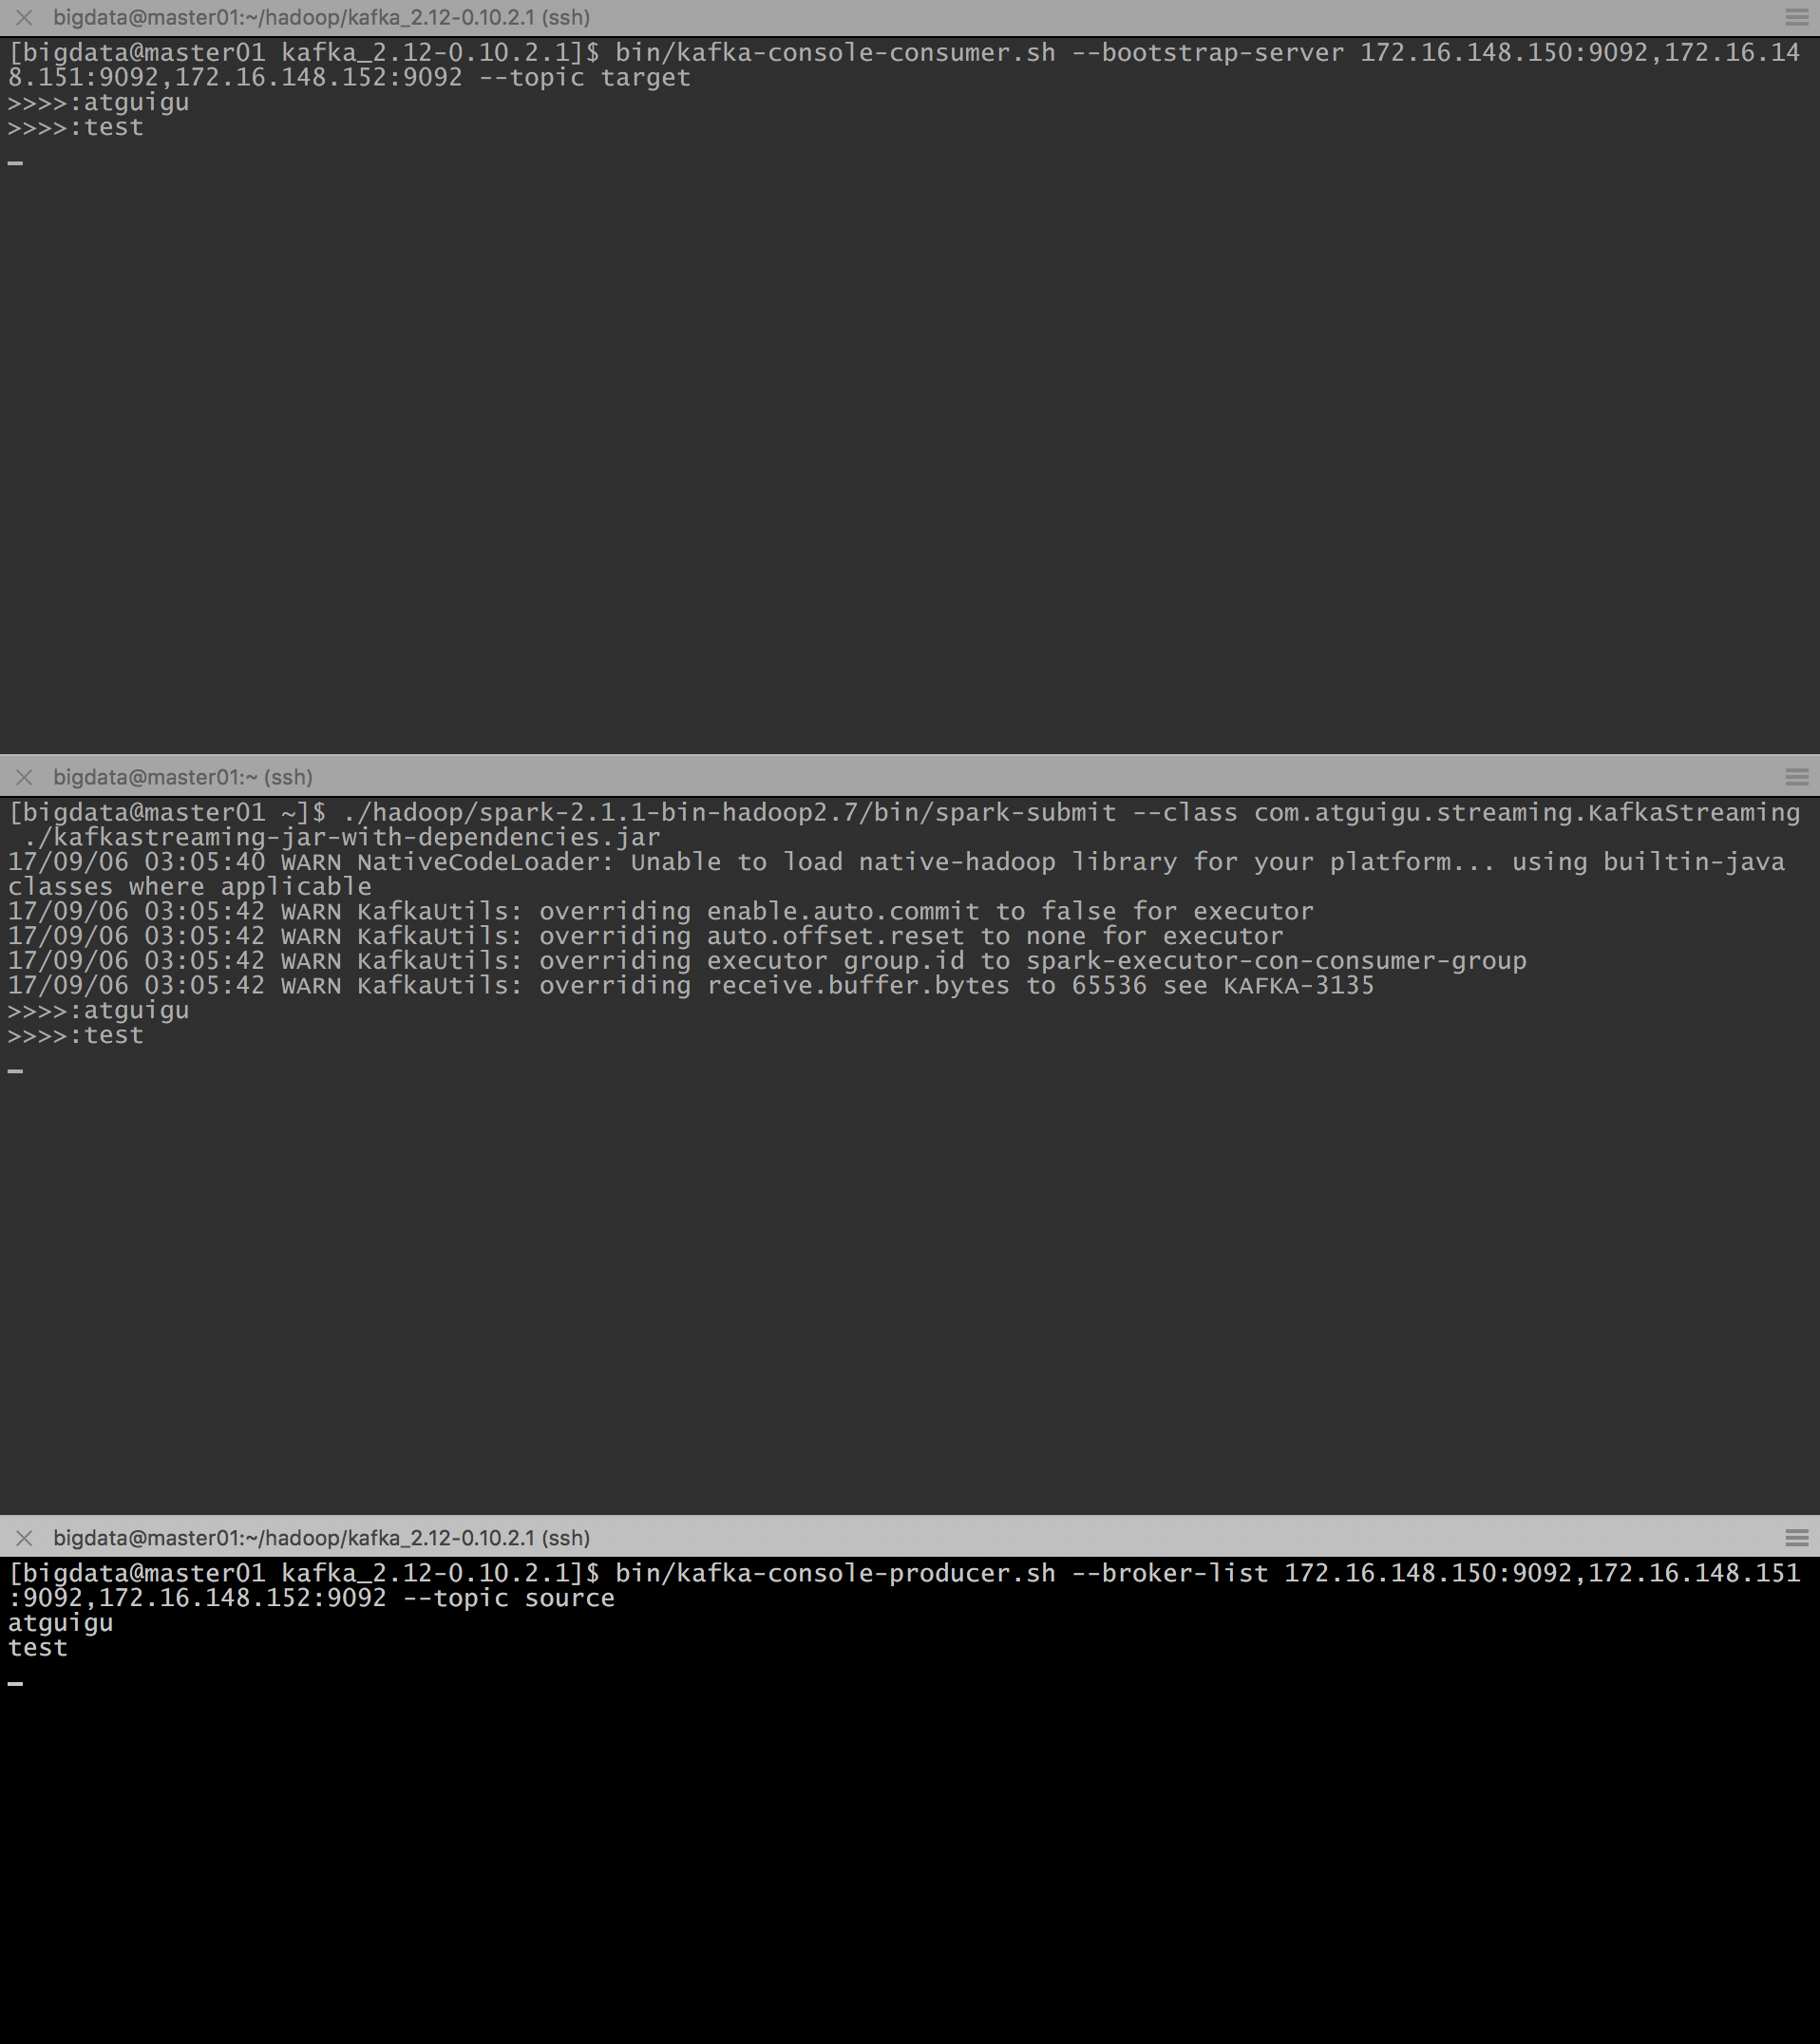

#### Flume-ng

Spark提供两个不同的接收器来使用Apache Flume(http://flume.apache.org/，见图10-8)。 两个接收器简介如下。

• 推式接收器 该接收器以 Avro 数据池的方式工作，由 Flume 向其中推数据。

• 拉式接收器 该接收器可以从自定义的中间数据池中拉数据，而其他进程可以使用 Flume 把数据推进 该中间数据池。

两种方式都需要重新配置 Flume，并在某个节点配置的端口上运行接收器(不是已有的 Spark 或者 Flume 使用的端口)。要使用其中任何一种方法，都需要在工程中引入 Maven 工件 spark-streaming-flume\_2.10。

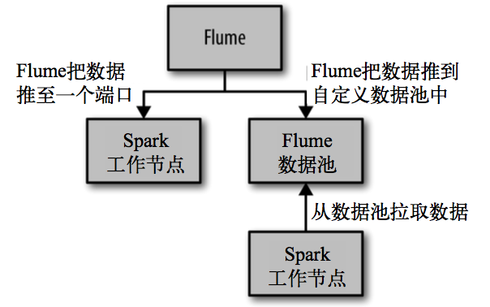

推式接收器的方法设置起来很容易，但是它不使用事务来接收数据。在这种方式中，接收 器以 Avro 数据池的方式工作，我们需要配置 Flume 来把数据发到 Avro 数据池(见例 10- 34)。我们提供的 FlumeUtils 对象会把接收器配置在一个特定的工作节点的主机名及端口号 上(见例 10-35 和例 10-36)。这些设置必须和 Flume 配置相匹配。

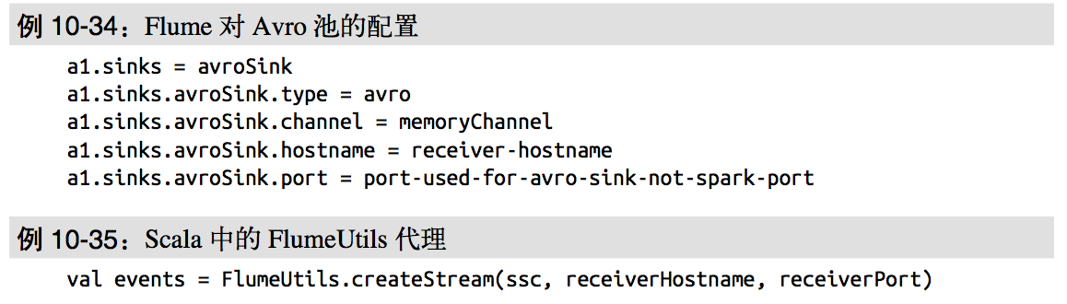

虽然这种方式很简洁，但缺点是没有事务支持。这会增加运行接收器的工作节点发生错误 时丢失少量数据的几率。不仅如此，如果运行接收器的工作节点发生故障，系统会尝试从 另一个位置启动接收器，这时需要重新配置 Flume 才能将数据发给新的工作节点。这样配 置会比较麻烦。

较新的方式是拉式接收器(在Spark 1.1中引入)，它设置了一个专用的Flume数据池供 Spark Streaming读取，并让接收器主动从数据池中拉取数据。这种方式的优点在于弹性较 好，Spark Streaming通过事务从数据池中读取并复制数据。在收到事务完成的通知前，这 些数据还保留在数据池中。

我们需要先把自定义数据池配置为 Flume 的第三方插件。安装插件的最新方法请参考 Flume 文档的相关部分(https://flume.apache.org/FlumeUserGuide.html#installing-third-party- plugins)。由于插件是用 Scala 写的，因此需要把插件本身以及 Scala 库都添加到 Flume 插件 中。Spark 1.1 中对应的 Maven 索引如例 10-37 所示。

<**dependency**>  
 <**groupId**>org.apache.spark</**groupId**>  
 <**artifactId**>spark-streaming-flume-sink\_2.11</**artifactId**>  
 <**version**>1.2.0</**version**>  
</**dependency**>  
<**dependency**>  
 <**groupId**>org.scala-lang</**groupId**>  
 <**artifactId**>scala-library</**artifactId**>  
 <**version**>2.11.11</**version**>  
</**dependency**>

当你把自定义 Flume 数据池添加到一个节点上之后，就需要配置 Flume 来把数据推送到这个数据池中，

|  |
| --- |
| a1.sinks = spark a1.sinks.spark.**type** = org.apache.spark.streaming.flume.sink.SparkSink a1.sinks.spark.hostname = receiver-hostname a1.sinks.spark.port = port-used-**for**-sync-not-spark-port a1.sinks.spark.channel = memoryChannel |

等到数据已经在数据池中缓存起来，就可以调用 FlumeUtils 来读取数据了



## DStreams转换

DStream上的原语与RDD的类似，分为Transformations（转换）和Output Operations（输出）两种，此外转换操作中还有一些比较特殊的原语，如：updateStateByKey()、transform()以及各种Window相关的原语。

|  |  |
| --- | --- |
| **Transformation** | **Meaning** |
| map(func) | 将源DStream中的每个元素通过一个函数func从而得到新的DStreams。 |
| flatMap(func) | 和map类似，但是每个输入的项可以被映射为0或更多项。 |
| filter(func) | 选择源DStream中函数func判为true的记录作为新DStreams |
| repartition(numPartitions) | 通过创建更多或者更少的partition来改变此DStream的并行级别。 |
| union(otherStream) | 联合源DStreams和其他DStreams来得到新DStream |
| count() | 统计源DStreams中每个RDD所含元素的个数得到单元素RDD的新DStreams。 |
| reduce(func) | 通过函数func(两个参数一个输出)来整合源DStreams中每个RDD元素得到单元素RDD的DStreams。这个函数需要关联从而可以被并行计算。 |
| countByValue() | 对于DStreams中元素类型为K调用此函数，得到包含(K,Long)对的新DStream，其中Long值表明相应的K在源DStream中每个RDD出现的频率。 |
| reduceByKey(func, [numTasks]) | 对(K,V)对的DStream调用此函数，返回同样（K,V)对的新DStream，但是新DStream中的对应V为使用reduce函数整合而来。*Note*：默认情况下，这个操作使用Spark默认数量的并行任务（本地模式为2，集群模式中的数量取决于配置参数spark.default.parallelism）。你也可以传入可选的参数numTaska来设置不同数量的任务。 |
| join(otherStream, [numTasks]) | 两DStream分别为(K,V)和(K,W)对，返回(K,(V,W))对的新DStream。 |
| cogroup(otherStream, [numTasks]) | 两DStream分别为(K,V)和(K,W)对，返回(K,(Seq[V],Seq[W])对新DStreams |
| transform(func) | 将RDD到RDD映射的函数func作用于源DStream中每个RDD上得到新DStream。这个可用于在DStream的RDD上做任意操作。 |
| updateStateByKey(func) | 得到”状态”DStream，其中每个key状态的更新是通过将给定函数用于此key的上一个状态和新值而得到。这个可用于保存每个key值的任意状态数据。 |

DStream 的转化操作可以分为无状态(stateless)和有状态(stateful)两种。

• 在无状态转化操作中，每个批次的处理不依赖于之前批次的数据。常见的 RDD 转化操作，例如 map()、filter()、reduceByKey() 等，都是无状态转化操作。

• 相对地，有状态转化操作需要使用之前批次的数据或者是中间结果来计算当前批次的数据。有状态转化操作包括基于滑动窗口的转化操作和追踪状态变化的转化操作。

### 无状态转化操作

无状态转化操作就是把简单的 RDD 转化操作应用到每个批次上，也就是转化 DStream 中的每一个 RDD。部分无状态转化操作列在了下表中。 注意，针对键值对的 DStream 转化操作(比如 reduceByKey())要添加import StreamingContext.\_ 才能在 Scala中使用。

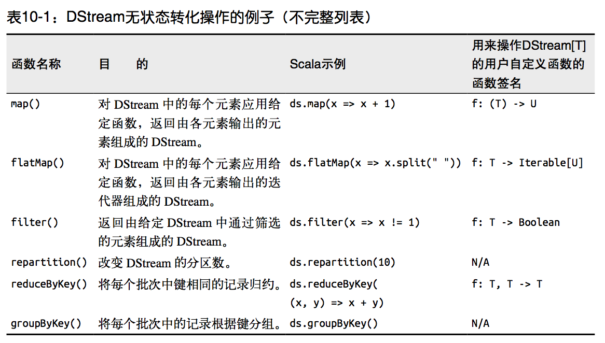

需要记住的是，尽管这些函数看起来像作用在整个流上一样，但事实上每个 DStream 在内部是由许多 RDD(批次)组成，且无状态转化操作是分别应用到每个 RDD 上的。例如， reduceByKey() 会归约每个时间区间中的数据，但不会归约不同区间之间的数据。

举个例子，在之前的wordcount程序中，我们只会统计1秒内接收到的数据的单词个数，而不会累加。

无状态转化操作也能在多个 DStream 间整合数据，不过也是在各个时间区间内。例如，键 值对 DStream 拥有和 RDD 一样的与连接相关的转化操作，也就是 cogroup()、join()、 leftOuterJoin() 等。我们可以在 DStream 上使用这些操作，这样就对每个批次分别执行了对应的 RDD 操作。

我们还可以像在常规的 Spark 中一样使用 DStream 的 union() 操作将它和另一个 DStream 的内容合并起来，也可以使用 StreamingContext.union() 来合并多个流。

### 有状态转化操作

**特殊的Transformations**

#### 追踪状态变化UpdateStateByKey

UpdateStateByKey原语用于记录历史记录，有时，我们需要在 DStream 中跨批次维护状态(例如流计算中累加wordcount)。针对这种情况，updateStateByKey() 为我们提供了对一个状态变量的访问，用于键值对形式的 DStream。给定一个由(键，事件)对构成的 DStream，并传递一个指定如何根据新的事件 更新每个键对应状态的函数，它可以构建出一个新的 DStream，其内部数据为(键，状态) 对。

updateStateByKey() 的结果会是一个新的 DStream，其内部的 RDD 序列是由每个时间区间对应的(键，状态)对组成的。

updateStateByKey操作使得我们可以在用新信息进行更新时保持任意的状态。为使用这个功能，你需要做下面两步：   
1. 定义状态，状态可以是一个任意的数据类型。   
2. 定义状态更新函数，用此函数阐明如何使用之前的状态和来自输入流的新值对状态进行更新。

使用updateStateByKey需要对检查点目录进行配置，会使用检查点来保存状态。

更新版的wordcount：

|  |
| --- |
| **package** com.atguigu.streaming  **import** org.apache.spark.SparkConf **import** org.apache.spark.streaming.{Seconds, StreamingContext}   */\*\*  \* Created by wuyufei on 06/09/2017.  \*/* **object** WorldCount {   **def** main(args: Array[String]) {    *// 定义更新状态方法，参数values为当前批次单词频度，state为以往批次单词频度* **val** updateFunc = (values: Seq[Int], state: Option[Int]) => {  **val** currentCount = values.foldLeft(0)(\_ + \_)  **val** previousCount = state.getOrElse(0)  *Some*(currentCount + previousCount)  }    **val** conf = **new** SparkConf().setMaster(**"local[2]"**).setAppName(**"NetworkWordCount"**)  **val** ssc = **new** StreamingContext(conf, *Seconds*(3))  ssc.checkpoint(**"."**)   *// Create a DStream that will connect to hostname:port, like localhost:9999* **val** lines = ssc.socketTextStream(**"master01"**, 9999)   *// Split each line into words* **val** words = lines.flatMap(\_.split(**" "**))   *//import org.apache.spark.streaming.StreamingContext.\_ // not necessary since Spark 1.3  // Count each word in each batch* **val** pairs = words.map(word => (word, 1))    *// 使用updateStateByKey来更新状态，统计从运行开始以来单词总的次数* **val** stateDstream = pairs.updateStateByKey[Int](updateFunc)  stateDstream.print()   *//val wordCounts = pairs.reduceByKey(\_ + \_)   // Print the first ten elements of each RDD generated in this DStream to the console  //wordCounts.print()* ssc.start() *// Start the computation* ssc.awaitTermination() *// Wait for the computation to terminate  //ssc.stop()* }  } |

启动nc –lk 9999

|  |
| --- |
| **[bigdata@master01 ~]$ nc -lk 9999**  **ni shi shui**  **ni hao ma** |

启动统计程序：

|  |
| --- |
| **[bigdata@master01 ~]$ ./hadoop/spark-2.1.1-bin-hadoop2.7/bin/spark-submit --class com.atguigu.streaming.WorldCount ./statefulwordcount-jar-with-dependencies.jar**  **17/09/06 04:06:09 WARN NativeCodeLoader: Unable to load native-hadoop library for your platform... using builtin-java classes where applicable**  **-------------------------------------------**  **Time: 1504685175000 ms**  **-------------------------------------------**  **-------------------------------------------**  **Time: 1504685181000 ms**  **-------------------------------------------**  **(shi,1)**  **(shui,1)**  **(ni,1)**  **-------------------------------------------**  **Time: 1504685187000 ms**  **-------------------------------------------**  **(shi,1)**  **(ma,1)**  **(hao,1)**  **(shui,1)**  **(ni,2)**  **[bigdata@master01 ~]$ ls**  **2df8e0c3-174d-401a-b3a7-f7776c3987db checkpoint-1504685205000 data**  **backup checkpoint-1504685205000.bk debug.log**  **checkpoint-1504685199000 checkpoint-1504685208000 hadoop**  **checkpoint-1504685199000.bk checkpoint-1504685208000.bk receivedBlockMetadata**  **checkpoint-1504685202000 checkpoint-1504685211000 software**  **checkpoint-1504685202000.bk checkpoint-1504685211000.bk statefulwordcount-jar-with-dependencies.jar** |

#### Window Operations

Window Operations有点类似于Storm中的State，可以设置窗口的大小和滑动窗口的间隔来动态的获取当前Steaming的允许状态。

基于窗口的操作会在一个比 StreamingContext 的批次间隔更长的时间范围内，通过整合多个批次的结果，计算出整个窗口的结果。

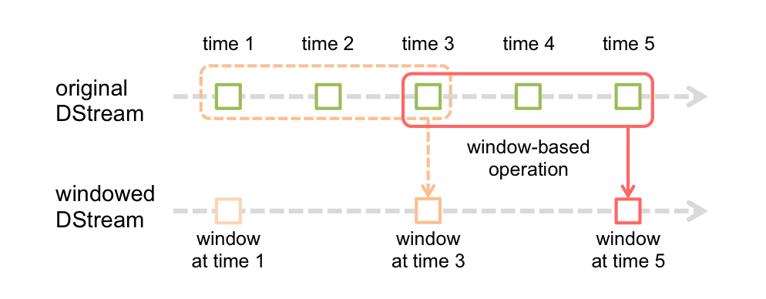

所有基于窗口的操作都需要两个参数，分别为窗口时长以及滑动步长，两者都必须是 StreamContext 的批次间隔的整数倍。窗口时长控制每次计算最近的多少个批次的数据，其实就是最近的 windowDuration/batchInterval 个批次。如果有一个以 10 秒为批次间隔的源 DStream，要创建一个最近 30 秒的时间窗口(即最近 3 个批次)，就应当把 windowDuration 设为 30 秒。而滑动步长的默认值与批次间隔相等，用来控制对新的 DStream 进行计算的间隔。如果源 DStream 批次间隔为 10 秒，并且我们只希望每两个批次计算一次窗口结果， 就应该把滑动步长设置为 20 秒。

假设，你想拓展前例从而每隔十秒对持续30秒的数据生成word count。为做到这个，我们需要在持续30秒数据的(word,1)对DStream上应用reduceByKey。使用操作reduceByKeyAndWindow.

# reduce last 30 seconds of data, every 10 second

windowedWordCounts = pairs.reduceByKeyAndWindow(lambda x, y: x + y, lambda x, y: x -y, 30, 20)

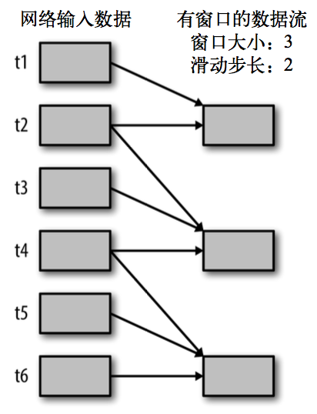

|  |  |
| --- | --- |
| Transformation | Meaning |
| window(*windowLength*, *slideInterval*) | 基于对源DStream窗化的批次进行计算返回一个新的DStream |
| countByWindow(*windowLength*, *slideInterval*) | 返回一个滑动窗口计数流中的元素。 |
| reduceByWindow(*func*, *windowLength*, *slideInterval*) | 通过使用自定义函数整合滑动区间流元素来创建一个新的单元素流。 |
| reduceByKeyAndWindow(*func*, *windowLength*, *slideInterval*, [*numTasks*]) | 当在一个(K,V)对的DStream上调用此函数，会返回一个新(K,V)对的DStream，此处通过对滑动窗口中批次数据使用reduce函数来整合每个key的value值。**Note:**默认情况下，这个操作使用Spark的默认数量并行任务(本地是2)，在集群模式中依据配置属性(spark.default.parallelism)来做grouping。你可以通过设置可选参数numTasks来设置不同数量的tasks。 |
| reduceByKeyAndWindow(*func*, *invFunc*, *windowLength*, *slideInterval*, [*numTasks*]) | 这个函数是上述函数的更高效版本，每个窗口的reduce值都是通过用前一个窗的reduce值来递增计算。通过reduce进入到滑动窗口数据并”反向reduce”离开窗口的旧数据来实现这个操作。一个例子是随着窗口滑动对keys的“加”“减”计数。通过前边介绍可以想到，这个函数只适用于”可逆的reduce函数”，也就是这些reduce函数有相应的”反reduce”函数(以参数invFunc形式传入)。如前述函数，reduce任务的数量通过可选参数来配置。**注意：**为了使用这个操作，[检查点](http://spark.apache.org/docs/latest/streaming-programming-guide.html#checkpointing)必须可用。 |
| countByValueAndWindow(*windowLength*,*slideInterval*, [*numTasks*]) | 对(K,V)对的DStream调用，返回(K,Long)对的新DStream，其中每个key的值是其在滑动窗口中频率。如上，可配置reduce任务数量。 |

reduceByWindow() 和 reduceByKeyAndWindow() 让我们可以对每个窗口更高效地进行归约操作。它们接收一个归约函数，在整个窗口上执行，比如 +。除此以外，它们还有一种特殊形式，通过只考虑新进入窗口的数据和离开窗 口的数据，让 Spark 增量计算归约结果。这种特殊形式需要提供归约函数的一个逆函数，比 如 + 对应的逆函数为 -。对于较大的窗口，提供逆函数可以大大提高执行效率

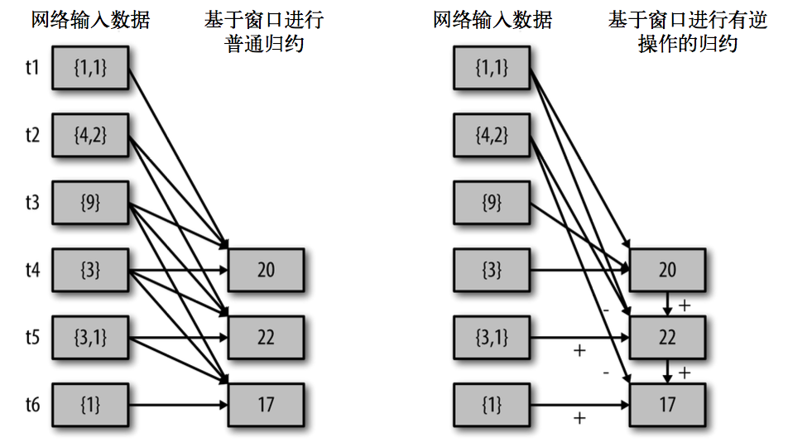

|  |
| --- |
| **val** *ipDStream* = accessLogsDStream.map(logEntry => (logEntry.getIpAddress(), 1)) **val** *ipCountDStream* = *ipDStream*.reduceByKeyAndWindow(   {(x, y) => x + y},  {(x, y) => x - y},  Seconds(30),  Seconds(10))  *// 加上新进入窗口的批次中的元素 // 移除离开窗口的老批次中的元素 // 窗口时长 // 滑动步长* |

countByWindow() 和 countByValueAndWindow() 作为对数据进行 计数操作的简写。countByWindow() 返回一个表示每个窗口中元素个数的 DStream，而 countByValueAndWindow() 返回的 DStream 则包含窗口中每个值的个数，

|  |
| --- |
| **val** *ipDStream* = accessLogsDStream.map{entry => entry.getIpAddress()}  **val** *ipAddressRequestCount* = *ipDStream*.countByValueAndWindow(Seconds(30), Seconds(10))  **val** *requestCount* = accessLogsDStream.countByWindow(Seconds(30), Seconds(10)) |

WordCount第三版：3秒一个批次，窗口12秒，滑步6秒。

|  |
| --- |
| **package** com.atguigu.streaming  **import** org.apache.spark.SparkConf **import** org.apache.spark.streaming.{Seconds, StreamingContext}   */\*\*  \* Created by wuyufei on 06/09/2017.  \*/* **object** WorldCount {   **def** main(args: Array[String]) {    *// 定义更新状态方法，参数values为当前批次单词频度，state为以往批次单词频度* **val** updateFunc = (values: Seq[Int], state: Option[Int]) => {  **val** currentCount = values.foldLeft(0)(\_ + \_)  **val** previousCount = state.getOrElse(0)  *Some*(currentCount + previousCount)  }    **val** conf = **new** SparkConf().setMaster(**"local[2]"**).setAppName(**"NetworkWordCount"**)  **val** ssc = **new** StreamingContext(conf, *Seconds*(3))  ssc.checkpoint(**"."**)   *// Create a DStream that will connect to hostname:port, like localhost:9999* **val** lines = ssc.socketTextStream(**"master01"**, 9999)   *// Split each line into words* **val** words = lines.flatMap(\_.split(**" "**))   *//import org.apache.spark.streaming.StreamingContext.\_ // not necessary since Spark 1.3  // Count each word in each batch* **val** pairs = words.map(word => (word, 1))   **val** wordCounts = pairs.reduceByKeyAndWindow((a:Int,b:Int) => (a + b),*Seconds*(12), *Seconds*(6))   *// Print the first ten elements of each RDD generated in this DStream to the console* wordCounts.print()   ssc.start() *// Start the computation* ssc.awaitTermination() *// Wait for the computation to terminate  //ssc.stop()* }  } |

### 重要操作

#### Transform Operation

Transform原语允许DStream上执行任意的RDD-to-RDD函数。即使这些函数并没有在DStream的API中暴露出来，通过该函数可以方便的扩展Spark API。

该函数每一批次调度一次。

比如下面的例子，在进行单词统计的时候，想要过滤掉spam的信息。

其实也就是对DStream中的RDD应用转换。

|  |
| --- |
| **val** *spamInfoRDD* = ssc.sparkContext.newAPIHadoopRDD(...) *// RDD containing spam information* **val** *cleanedDStream* = wordCounts.transform { rdd =>  rdd.join(*spamInfoRDD*).filter(...) *// join data stream with spam information to do data cleaning* ... } |

#### Join 操作

连接操作（leftOuterJoin, rightOuterJoin, fullOuterJoin也可以），可以连接Stream-Stream，windows-stream to windows-stream、stream-dataset

Stream-Stream Joins

|  |
| --- |
| **val** *stream1*: DStream[String, String] = ... **val** *stream2*: DStream[String, String] = ... **val** *joinedStream* = *stream1*.join(*stream2*)  **val** *windowedStream1* = *stream1*.window(Seconds(20)) **val** *windowedStream2* = *stream2*.window(Minutes(1)) **val** *joinedStream* = *windowedStream1*.join(*windowedStream2*) |

Stream-dataset joins

|  |
| --- |
| **val** *dataset*: RDD[String, String] = ... **val** *windowedStream* = stream.window(Seconds(20))... **val** *joinedStream* = *windowedStream*.transform { rdd => rdd.join(*dataset*) } |

## DStreams输出

输出操作指定了对流数据经转化操作得到的数据所要执行的操作(例如把结果推入外部数据库或输出到屏幕上)。与 RDD 中的惰性求值类似，如果一个 DStream 及其派生出的 DStream 都没有被执行输出操作，那么这些 DStream 就都不会被求值。如果 StreamingContext 中没有设定输出操作，整个 context 就都不会启动。

|  |  |
| --- | --- |
| **Output Operation** | **Meaning** |
| **print**() | 在运行流程序的驱动结点上打印DStream中每一批次数据的最开始10个元素。这用于开发和调试。在Python API中，同样的操作叫pprint()。 |
| **saveAsTextFiles**(*prefix*, [*suffix*]) | 以text文件形式存储这个DStream的内容。每一批次的存储文件名基于参数中的prefix和suffix。”prefix-Time\_IN\_MS[.suffix]”. |
| **saveAsObjectFiles**(*prefix*, [*suffix*]) | 以Java对象序列化的方式将Stream中的数据保存为 SequenceFiles . 每一批次的存储文件名基于参数中的为"prefix-TIME\_IN\_MS[.suffix]". Python中目前不可用。 |
| **saveAsHadoopFiles**(*prefix*, [*suffix*]) | 将Stream中的数据保存为 Hadoop files. 每一批次的存储文件名基于参数中的为"prefix-TIME\_IN\_MS[.suffix]".  Python API Python中目前不可用。 |
| **foreachRDD**(*func*) | 这是最通用的输出操作，即将函数func用于产生于stream的每一个RDD。其中参数传入的函数func应该实现将每一个RDD中数据推送到外部系统，如将RDD存入文件或者通过网络将其写入数据库。注意：函数func在运行流应用的驱动中被执行，同时其中一般函数RDD操作从而强制其对于流RDD的运算。 |

通用的输出操作 foreachRDD()，它用来对 DStream 中的 RDD 运行任意计算。这和transform() 有些类似，都可以让我们访问任意 RDD。在 foreachRDD() 中，可以重用我们在 Spark 中实现的所有行动操作。比如，常见的用例之一是把数据写到诸如 MySQL 的外部数据库中。

需要注意的：

1. 连接不能写在driver层面
2. 如果写在foreach则每个RDD都创建，得不偿失
3. 增加foreachPartition，在分区创建
4. 可以考虑使用连接池优化

|  |
| --- |
| dstream.foreachRDD { rdd =>  *// error val connection = createNewConnection() // executed at the driver 序列化错误* rdd.foreachPartition { partitionOfRecords =>  *// ConnectionPool is a static, lazily initialized pool of connections* **val** connection = ConnectionPool.getConnection()  partitionOfRecords.foreach(record => connection.send(record) *// executed at the worker* )  ConnectionPool.returnConnection(connection) *// return to the pool for future reuse* } } |

## 累加器和广播变量

累加器(Accumulators)和广播变量(Broadcast variables)不能从Spark Streaming的检查点中恢复。如果你启用检查并也使用了累加器和广播变量，那么你必须创建累加器和广播变量的延迟单实例从而在驱动因失效重启后他们可以被重新实例化。如下例述：

|  |
| --- |
| **object** WordBlacklist {   @volatile **private var** *instance*: Broadcast[Seq[String]] = **null   def** getInstance(sc: SparkContext): Broadcast[Seq[String]] = {  **if** (*instance* == **null**) {  synchronized {  **if** (*instance* == **null**) {  **val** wordBlacklist = *Seq*(**"a"**, **"b"**, **"c"**)  *instance* = sc.broadcast(wordBlacklist)  }  }  }  *instance* } }  **object** DroppedWordsCounter {   @volatile **private var** *instance*: LongAccumulator = **null   def** getInstance(sc: SparkContext): LongAccumulator = {  **if** (*instance* == **null**) {  synchronized {  **if** (*instance* == **null**) {  *instance* = sc.longAccumulator(**"WordsInBlacklistCounter"**)  }  }  }  *instance* } }  wordCounts.foreachRDD { (rdd: RDD[(String, Int)], time: Time) =>  *// Get or register the blacklist Broadcast* **val** blacklist = WordBlacklist.*getInstance*(rdd.sparkContext)  *// Get or register the droppedWordsCounter Accumulator* **val** droppedWordsCounter = DroppedWordsCounter.*getInstance*(rdd.sparkContext)  *// Use blacklist to drop words and use droppedWordsCounter to count them* **val** counts = rdd.filter { **case** (word, count) =>  **if** (blacklist.value.contains(word)) {  droppedWordsCounter.add(count)  **false** } **else** {  **true** }  }.collect().mkString(**"["**, **", "**, **"]"**)  **val** output = **"Counts at time "** + time + **" "** + counts }) |

## DataFrame ans SQL Operations

你可以很容易地在流数据上使用DataFrames和SQL。你必须使用SparkContext来创建StreamingContext要用的SQLContext。此外，这一过程可以在驱动失效后重启。我们通过创建一个实例化的SQLContext单实例来实现这个工作。如下例所示。我们对前例word count进行修改从而使用DataFrames和SQL来产生word counts。每个RDD被转换为DataFrame，以临时表格配置并用SQL进行查询。

|  |
| --- |
| **val** words: DStream[String] = ...  words.foreachRDD { rdd =>   *// Get the singleton instance of SparkSession* **val** spark = SparkSession.builder.config(rdd.sparkContext.getConf).getOrCreate()  **import** spark.implicits.\_   *// Convert RDD[String] to DataFrame* **val** wordsDataFrame = rdd.toDF(**"word"**)   *// Create a temporary view* wordsDataFrame.createOrReplaceTempView(**"words"**)   *// Do word count on DataFrame using SQL and print it* **val** wordCountsDataFrame =  spark.sql(**"select word, count(\*) as total from words group by word"**)  wordCountsDataFrame.show() } |

你也可以从不同的线程在定义于流数据的表上运行SQL查询（也就是说，异步运行StreamingContext）。仅确定你设置StreamingContext记住了足够数量的流数据以使得查询操作可以运行。否则，StreamingContext不会意识到任何异步的SQL查询操作，那么其就会在查询完成之后删除旧的数据。例如，如果你要查询最后一批次，但是你的查询会运行5分钟，那么你需要调用streamingContext.remember(Minutes(5))(in Scala, 或者其他语言的等价操作)。

## Caching / Persistence

和RDDs类似，DStreams同样允许开发者将流数据保存在内存中。也就是说，在DStream上使用persist()方法将会自动把DStreams中的每个RDD保存在内存中。当DStream中的数据要被多次计算时，这个非常有用（如在同样数据上的多次操作）。对于像reduceByWindowred和reduceByKeyAndWindow以及基于状态的(updateStateByKey)这种操作，保存是隐含默认的。因此，即使开发者没有调用persist()，由基于窗操作产生的DStreams会自动保存在内存中。

## 7x24 不间断运行

### 检查点机制

检查点机制是我们在Spark Streaming中用来保障容错性的主要机制。与应用程序逻辑无关的错误（即系统错位，JVM崩溃等）有迅速恢复的能力.

它可以使Spark Streaming阶段性地把应用数据存储到诸如HDFS或Amazon S3这样的可靠存储系统中， 以供恢复时使用。具体来说，检查点机制主要为以下两个目的服务。

1. 控制发生失败时需要重算的状态数。SparkStreaming可以通 过转化图的谱系图来重算状态，检查点机制则可以控制需要在转化图中回溯多远。
2. 提供驱动器程序容错。如果流计算应用中的驱动器程序崩溃了，你可以重启驱动器程序 并让驱动器程序从检查点恢复，这样Spark Streaming就可以读取之前运行的程序处理 数据的进度，并从那里继续。

了实现这个，Spark Streaming需要为容错存储系统*checkpoint*足够的信息从而使得其可以从失败中恢复过来。有两种类型的数据设置检查点。   
 **Metadata checkpointing：**将定义流计算的信息存入容错的系统如HDFS。元数据包括：   
 *配置* – 用于创建流应用的配置。   
 *DStreams操作* – 定义流应用的DStreams操作集合。   
 *不完整批次* – 批次的工作已进行排队但是并未完成。   
 **Data checkpointing：** 将产生的RDDs存入可靠的存储空间。对于在多批次间合并数据的状态转换，这个很有必要。在这样的转换中，RDDs的产生基于之前批次的RDDs，这样依赖链长度随着时间递增。为了避免在恢复期这种无限的时间增长（和链长度成比例），状态转换中间的RDDs周期性写入可靠地存储空间（如HDFS）从而切短依赖链。   
 总而言之，元数据检查点在由驱动失效中恢复是首要需要的。而数据或者RDD检查点甚至在使用了状态转换的基础函数中也是必要的。

出于这些原因，检查点机制对于任何生产环境中的流计算应用都至关重要。你可以通过向 ssc.checkpoint() 方法传递一个路径参数(HDFS、S3 或者本地路径均可)来配置检查点机制,同时你的应用应该能够使用检查点的数据

1. 当程序首次启动，其将创建一个新的StreamingContext，设置所有的流并调用start()。   
 2. 当程序在失效后重启，其将依据检查点目录的检查点数据重新创建一个StreamingContext。 通过使用StraemingContext.getOrCreate很容易获得这个性能。

|  |
| --- |
| ssc.checkpoint("hdfs://...")    # 创建和设置一个新的StreamingContext  def functionToCreateContext():  sc = SparkContext(...) # new context  ssc = new StreamingContext(...)  lines = ssc.socketTextStream(...) # create DStreams  ...  ssc.checkpoint(checkpointDirectory) # 设置检查点目录  return ssc  # 从检查点数据中获取StreamingContext或者重新创建一个  context = StreamingContext.getOrCreate(checkpointDirectory, functionToCreateContext)  # 在需要完成的context上做额外的配置  # 无论其有没有启动  context ...  # 启动context  context.start()  contaxt.awaitTermination() |

如果检查点目录(checkpointDirectory)存在，那么context将会由检查点数据重新创建。如果目录不存在（首次运行），那么函数functionToCreateContext将会被调用来创建一个新的context并设置DStreams。

注意RDDs的检查点引起存入可靠内存的开销。在RDDs需要检查点的批次里，处理的时间会因此而延长。所以，检查点的间隔需要很仔细地设置。在小尺寸批次（1秒钟）。每一批次检查点会显著减少操作吞吐量。反之，检查点设置的过于频繁导致“血统”和任务尺寸增长，这会有很不好的影响对于需要RDD检查点设置的状态转换，默认间隔是批次间隔的乘数一般至少为10秒钟。可以通过dstream.checkpoint(checkpointInterval)。通常，检查点设置间隔是5-10个DStream的滑动间隔。

### 驱动器程序容错

驱动器程序的容错要求我们以特殊的方式创建 StreamingContext。我们需要把检查 点目录提供给 StreamingContext。与直接调用 new StreamingContext 不同，应该使用 StreamingContext.getOrCreate() 函数。

|  |
| --- |
| **def** createStreamingContext() = {  ...  **val** sc = **new** SparkContext(conf) *// 以1秒作为批次大小创建StreamingContext val ssc = new StreamingContext(sc, Seconds(1)) ssc.checkpoint(checkpointDir)* } ... **val** *ssc* = StreamingContext.getOrCreate(checkpointDir, *createStreamingContext* \_) |

### 工作节点容错

为了应对工作节点失败的问题，Spark Streaming使用与Spark的容错机制相同的方法。所 有从外部数据源中收到的数据都在多个工作节点上备份。所有从备份数据转化操作的过程 中创建出来的 RDD 都能容忍一个工作节点的失败，因为根据 RDD 谱系图，系统可以把丢 失的数据从幸存的输入数据备份中重算出来。

### 接收器容错

运行接收器的工作节点的容错也是很重要的。如果这样的节点发生错误，Spark Streaming 会在集群中别的节点上重启失败的接收器。然而，这种情况会不会导致数据的丢失取决于 数据源的行为(数据源是否会重发数据)以及接收器的实现(接收器是否会向数据源确认 收到数据)。举个例子，使用 Flume 作为数据源时，两种接收器的主要区别在于数据丢失 时的保障。在“接收器从数据池中拉取数据”的模型中，Spark 只会在数据已经在集群中 备份时才会从数据池中移除元素。而在“向接收器推数据”的模型中，如果接收器在数据 备份之前失败，一些数据可能就会丢失。总的来说，对于任意一个接收器，你必须同时考 虑上游数据源的容错性(是否支持事务)来确保零数据丢失。

总的来说，接收器提供以下保证。

• 所有从可靠文件系统中读取的数据(比如通过StreamingContext.hadoopFiles读取的) 都是可靠的，因为底层的文件系统是有备份的。Spark Streaming会记住哪些数据存放到 了检查点中，并在应用崩溃后从检查点处继续执行。

• 对于像Kafka、推式Flume、Twitter这样的不可靠数据源，Spark会把输入数据复制到其 他节点上，但是如果接收器任务崩溃，Spark 还是会丢失数据。在 Spark 1.1 以及更早的版 本中，收到的数据只被备份到执行器进程的内存中，所以一旦驱动器程序崩溃(此时所 有的执行器进程都会丢失连接)，数据也会丢失。在 Spark 1.2 中，收到的数据被记录到诸 如 HDFS 这样的可靠的文件系统中，这样即使驱动器程序重启也不会导致数据丢失。

综上所述，确保所有数据都被处理的最佳方式是使用可靠的数据源(例如 HDFS、拉式 Flume 等)。如果你还要在批处理作业中处理这些数据，使用可靠数据源是最佳方式，因为 这种方式确保了你的批处理作业和流计算作业能读取到相同的数据，因而可以得到相同的 结果。

### 处理保证

由于Spark Streaming工作节点的容错保障，Spark Streaming可以为所有的转化操作提供 “精确一次”执行的语义，即使一个工作节点在处理部分数据时发生失败，最终的转化结

果(即转化操作得到的 RDD)仍然与数据只被处理一次得到的结果一样。

然而，当把转化操作得到的结果使用输出操作推入外部系统中时，写结果的任务可能因故 障而执行多次，一些数据可能也就被写了多次。由于这引入了外部系统，因此我们需要专 门针对各系统的代码来处理这样的情况。我们可以使用事务操作来写入外部系统(即原子 化地将一个 RDD 分区一次写入)，或者设计幂等的更新操作(即多次运行同一个更新操作 仍生成相同的结果)。比如 Spark Streaming 的 saveAs...File 操作会在一个文件写完时自动 将其原子化地移动到最终位置上，以此确保每个输出文件只存在一份。

## 性能考量

最常见的问题是Spark Streaming可以使用的最小批次间隔是多少。总的来说，500毫秒已经被证实为对许多应用而言是比较好的最小批次大小。寻找最小批次大小的最佳实践是从一个比较大的批次大小(10 秒左右)开始，不断使用更小的批次大小。如果 Streaming 用 户界面中显示的处理时间保持不变，你就可以进一步减小批次大小。如果处理时间开始增 加，你可能已经达到了应用的极限。

相似地，对于窗口操作，计算结果的间隔(也就是滑动步长)对于性能也有巨大的影响。 当计算代价巨大并成为系统瓶颈时，就应该考虑提高滑动步长了。

减少批处理所消耗时间的常见方式还有提高并行度。有以下三种方式可以提高并行度：

• 增加接收器数目 有时如果记录太多导致单台机器来不及读入并分发的话，接收器会成为系统瓶颈。这时 你就需要通过创建多个输入 DStream(这样会创建多个接收器)来增加接收器数目，然 后使用 union 来把数据合并为一个数据源。

• 将收到的数据显式地重新分区 如果接收器数目无法再增加，你可以通过使用 DStream.repartition 来显式重新分区输 入流(或者合并多个流得到的数据流)来重新分配收到的数据。

• 提高聚合计算的并行度 对于像 reduceByKey() 这样的操作，你可以在第二个参数中指定并行度，我们在介绍 RDD 时提到过类似的手段。